NGHIÊN CỨU, CHẾ TẠO HỆ THỐNG VỆ SINH TỰ HOẠI
TRÊN TOA XE KHÁCH ĐƯỜNG SẮT VIỆT NAM.

Năm 2021, Công ty cổ phần Vận tải Đường sắt Sài Gòn đã nghiên cứu và thực hiện thành công đề tài khoa học và công nghệ cấp Tổng công ty ĐSVN “Nghiên cứu, chế tạo hệ thống vệ sinh tự hoại trên toa xe khách Đường sắt Việt Nam”. Đề tài được Hội đồng đánh giá, nghiệm thu thực hiện nhiệm vụ KHCN cấp Tổng công ty ĐSVN nghiệm thu, kết quả đánh giá đạt loại Khá.
- Tính cấp thiết:
Hiện nay, toa xe khách vận dụng trên mạng đường sắt Việt Nam được lắp đặt hệ thống vệ sinh tự hoại Biofast - 3G, Biotoilet - D50S v.v. để xử lý chất thải vệ sinh trên các toa xe. Trong quá trình sử dụng, một số thiết bị điện tử bị hỏng do sự tác động từ môi trường độ ẩm cao trong nhà vệ sinh, chi tiết lắp dưới gầm xe bị rỉ mục do việc xử lý nước thải bằng nước javen, có trường hợp xuất hiện mùi hôi từ thùng chứa hồi trở lại nhà vệ sinh.
Đã có nhiều biện pháp được đưa ra nhằm khắc phục các tồn tại trên như thay đổi chủng loại bồn cầu, đưa máy bơm xay đẩy xuống gầm xe, cải tạo hệ thống xử lý clo v.v. nhưng chưa mang lại nhiều hiệu quả, chưa giải quyết được vấn đề chủ động công nghệ cũng như cung ứng phụ tùng chi tiết và tiết giảm chi phí vận dụng, bảo dưỡng sửa chữa.
Vì những lý do trên, công tác nghiên cứu, chế tạo hệ thống vệ sinh tự hoại mới có thể phát huy các ưu điểm hiện có, đồng thời khắc phục những hạn chế nêu trên của các hệ thống vệ sinh tự hoại đang được lắp đặt trên các toa xe khách là hết sức cần thiết.
- Kết quả nghiên cứu:
Ban Chủ nhiệm đã tiến hành nghiên cứu, thống kê những tồn tại của 03 chủng loại hệ thống vệ sinh tự hoại (Biofast - 3G, Biotoilet - D50S, Microphor) trong điều kiện làm việc trên các toa xe khách, thói quen sử dụng của hành khách; nghiên cứu quy trình công nghệ xử lý nước thải sinh hoạt đặc biệt là trên mô hình nhỏ nhưng có thời gian xử lý nhanh; nghiên cứu kết cấu các chủng loại toa xe khách, kết cấu, không gian các buồng vệ sinh trên toa xe khách; nghiên cứu ứng dụng công nghệ vật liệu, công nghệ gia công để từ đó lựa chọn giải pháp để thiết kế, chế tạo, lắp đặt hệ thống vệ sinh tự hoại VSTH-19SG.
Hệ thống VSTH-19SG được nghiên cứu, chế tạo với những ưu điểm như sau:
- Sử dụng chi tiết phụ tùng trong nước, dễ chế tạo nên thuận tiện cho công tác bảo dưỡng sửa chữa; Hệ thống chỉ sử dụng nước nên tiết giảm chi phí vận hành; Đặc biệt hệ thống có chu trình lọc chất rắn, khử vi sinh và khử trùng tách biệt giúp cho nước thải sau khi được xử lý đạt tiêu chuẩn tốt hơn.
- Nhà vệ sinh được trang bị các thiết bị dân dụng, dễ sử dụng, tạo sự thân thiện với hành khách. Bồn cầu lắp trong phòng vệ sinh là bồn cầu sứ dân dụng, có khả năng ngăn mùi hôi từ thùng xử lý đi ngược lên.
- Thùng xử lý VSTH-19SG được kết nối trực tiếp với bồn cầu bằng ống nhựa PVC, hỗn hợp nước và chất thải được đưa xuống thùng xử lý nhờ nguyên lý chênh lệch áp suất. Trong thùng xử lý, chất thải rắn được đánh tan nhờ hệ thống cọc đánh và chuyển động xóc lắc của toa xe. Các màng lọc tách lọc nước và chất thải rắn. Các vi sinh yếm khí sẽ phân hủy các chất hữu cơ. Sau đó Clo sẽ tiêu diệt các vi trùng độc hại trong nước trước khi xả ra bên ngoài môi trường.
Hình 1 - Cọc đánh tan thùng xử lý
- Các vi sinh yếm khí trong men vi sinh sử dụng các chất hữu cơ làm nguồn dinh dưỡng và tạo ra năng lượng. Trong môi trường yếm khí vi sinh vật sẽ phân hủy các chất hữu cơ như sau:
- (COHNS) + VK yếm khí CO2 + H2S + NH3 + CH4 + Các Chất Khác + Năng Lượng.
- (COHNS) + VK yếm khí + Năng Lượng C5H7O2N (Tế bào vi sinh mới).
Clor sử dụng cho hệ thống VSTH-19SG là loại C₃Cl₃N₃O₃ dạng viên nén, C₃Cl₃N₃O₃ là một hợp chất hữu cơ nên không làm tăng độ PH của nước, vì sử dụng liều lượng thấp nên giảm thiểu được các hư hỏng do nước thải đối với các thiết bị toa xe. Thành phần tạp chất của nước thải sau khi được xử lý và không khí trong nhà vệ sinh đạt các chỉ tiêu theo quy định.
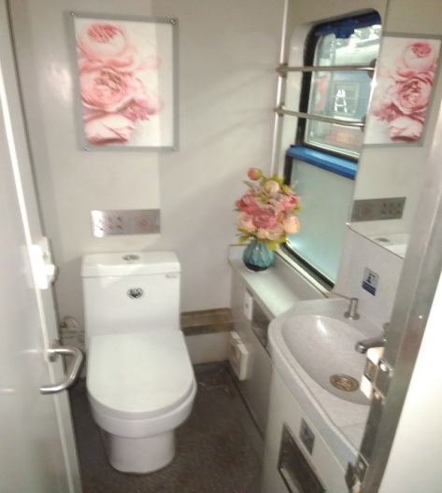 | 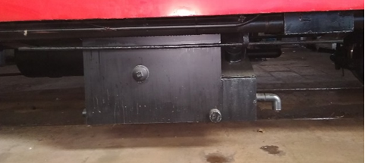
Hình 2 - Bồn cầu sứ dân dụng | Hình 3 - Thùng xử lý lắp trên bệ xe
- Khả năng ứng dụng và hiệu quả kinh tế:
- Hệ thống sử dụng chi tiết phụ tùng, nguyên vật liệu trong nước giúp các đơn vị sửa chữa toa xe khách chủ động trong công tác dự phòng vật tư thay thế, khắc phục nhanh chóng khi hệ thống gặp sự cố, trở ngại.
- Sản phẩm của đề tài đảm bảo các tính năng kỹ thuật, chất lượng nước thải khi ra môi trường đảm bảo tuân thủ theo quy định của pháp luật; sự tiện lợi và thẩm mỹ của sản phẩm phù hợp với thói quen sử dụng của hành khách, qua đó giúp nâng cao chất lượng phục vụ hành khách.
- Kết quả nghiên cứu của đề tài có tính khả thi trong việc nhân rộng, ứng dụng tại các công ty cổ phần vận tải đường sắt, mang lại hiệu quả kinh tế xã hội. Giá thành của hệ thống dự tính chỉ bằng 50% giá thành các hệ thống khác, chi phí vận hành dự kiến thấp hơn 15% so với các hệ thống khác, chủ động trong cung cấp chi tiết phụ tùng phục vụ sửa chữa, thay thế, qua đó giảm thời gian dừng chờ do phải nhập khẩu.
- Kết quả nghiên cứu của nhiệm vụ góp phần nâng cao trình độ nghiên cứu KHCN của đơn vị chủ trì, giúp làm chủ công nghệ từ khâu chế tạo, lắp đặt, vận hành và bảo dưỡng sửa chữa.
4. Địa chỉ lưu trữ kết quả nghiên cứu:
Hồ sơ và báo cáo tổng hợp đề tài được lưu trữ tại Ban Hợp tác quốc tế & Khoa học công nghệ, Tổng công ty Đường sắt Việt Nam. Địa chỉ: Số 118 Lê Duẩn, Hoàn Kiếm, Hà Nội. Số điện thoại liên hệ: 024.38223650.

